**Окись углерода (угарный газ)** - бесцветный газ без вкуса и запаха. Окись углерода может образоваться везде, где создаются условия для неполного сгорания углеродсодержащих веществ. Является составной частью многих газов и аэрозолей: в генераторных газах - 9-29%, во взрывных газах - до 60%, в выхлопных газах автомобилей - в среднем 6,3%.

Отравления окисью углерода возможны в котельных, литейных цехах, при испытании моторов, в гаражах, на автотранспорте, на газовых заводах, в шахтах и т. д.; в быту при неправильной топке печей или неправильном пользовании газовыми плитами. ПДК - 20 мг/м3.

Поступление и выделение из организма - через органы дыхания в неизменённом виде. Вследствие высокого сродства к гемоглобину вызывает блокаду гемоглобина (образование карбоксигемоглобина) и нарушение транспорта кислорода. Тормозит диссоциацию оксигемоглобина, угнетает тканевое дыхание (смешанная гемически-тканевая гипоксия), вызывает гипокапнию. Окись углерода быстро проникает через гематоэнцефалический барьер. Действие на центральную нервную систему обусловлено как гипоксией, так и непосредственным действием окиси углерода.

**Симптомы**

# Симптомы при острых интоксикациях

Легкая степень интоксикации угарным газом - головная боль, преимущественно в области висков и лба, «пульсация в висках», головокружение, шум в ушах, рвота, мышечная слабость. Учащение дыхания и пульса. Обморочные состояния, в особенности при выполнении физической работы. Один из самых ранних симптомов - снижение скорости реакций, нарушение цветоощущения.

# Симптомы при интоксикациях средней тяжести

Потеря сознания в течение нескольких часов или значительные провалы памяти. Потеря критики. Резкая адинамия. Нарушение координации движений, дрожание. По возвращении сознания - выраженное астеническое состояние.

# Симптомы при тяжелой форме интоксикации

Затяжное коматозное состояние (до 5-7 сут и более). Поражения головного мозга, ригидность мышц конечностей, клонические и тонические судороги, припадки. Непроизвольное мочеиспускание и дефекация. Цианоз конечностей, общий гипергидроз. Цвет лица ярко-алый (такую окраску придаёт карбоксигемоглобин). Дыхание прерывистое. Пульс 110-120 ударов в 1 мин, гипотония, наклонность к коллапсу. Температура 39-40˚С (возможна гипотермия),

нейтрофильный лейкоцитоз, пониженная СОЭ. Возможна смерть от паралича дыхания. По выходе из комы - длительное состояние оглушения. Апатия. Могут быть кратковременное делириозное состояние, резкое двигательное возбуждение, бред, полная ретроградная амнезия. Прогноз определяется в основном глубиной и длительностью коматозного состояния. Нарастание явлений угнетения центральной нервной системы на 2-е сутки делает прогноз неблагоприятным. При средней и тяжёлой степени интоксикации возможны мононевриты локтевого, срединного или общего малоберцового нерва, возможны парезы, параличи.

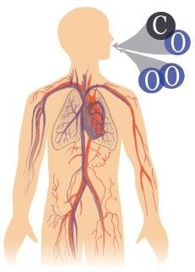

# Нарушение зрения

Двойное видение, цветовая слепота; отечность соска зрительного нерва и сетчатки, атрофия зрительного нерва (редко).

# Поражение кожи и волос

Трофические поражения кожи, геморрагические высыпания, эритематозно-буллезные формы (картина

«термического ожога»), болезненный плотный отёк,

чаще дистальных отделов конечностей, поседение, выпадение волос.

# Изменения в системе кровообращения и дыхания

С первых же часов интоксикации угарным газом возникают выраженные изменения в системе кровообращения и дыхания. Сначала функциональные нарушения - тахикардия, лабильность пульса, экстрасистолия, может наблюдаться и коронарная недостаточность. При отравлениях средней и тяжёлой степени - токсическое поражение миокарда (в результате как гипоксии, так и непосредственного действия окиси углерода на сердечную мышцу) с явлениями сердечно- сосудистой недостаточности. На ЭКГ - диффузные мышечные изменения, через несколько дней принимающие очаговый характер типа инфаркта. Различные расстройства проводимости, вплоть до частичной или полной блокады. Очаговые изменения миокарда держатся до 1,5 месяца, возникают нередко у молодых людей (до 30 лет). Коронарная недостаточность клинически может не определяться (болевой синдром может полностью отсутствовать). Восстановление медленное. Возможны обострения.

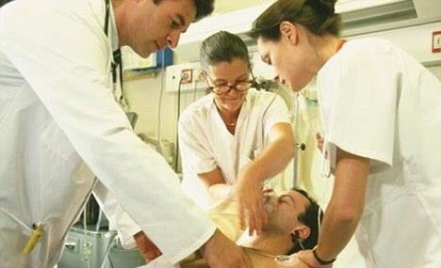

# Возможные последствия острой интоксикации

Подкорковый синдром (паркинсонизм) через 2-3 недели по выходе из комы, гемипарезы (капсулярные и экстрапирамидные), корсаковский синдром, мозжечковые расстройства, продолжительные головные боли и головокружения, расстройства периферической нервной системы (мононевриты, радикулиты и др.), нарушение зрения (диплопия, сужение полей зрения и др.), снижение остроты слуха и нарушения функций вестибулярного аппарата, вегетативно-сосудистые кризы, диэнцефальная эпилепсия.

Встречается развитие психозов, оптико-вестибулярных, эндокринных нарушений. При отравлении в первые 3 месяца беременности возможны уродства плода.

Наблюдаются аритмии, расстройства внутрисердечней проводимости, вплоть до блокады, дегенеративные изменения сердечной мышцы, коронарные тромбозы: очаговый нефрит, тиреотоксикоз, склонность к инфекциям.

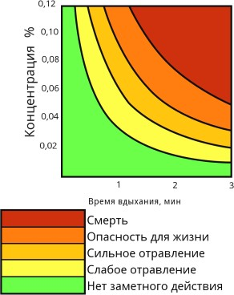

# Первая помощь и лечение

Вынести больного в лежачем положении (даже при возможности самостоятельного передвижения) на свежий воздух. Покой. Обязательно согревание (грелки, горчичники к ногам). Раннее и длительное вдыхание кислорода.

При тяжёлых интоксикациях угарным газом - неотложная гипербарическая оксигенотерапия в течение 1-1,5 ч при общем давлении 0,3 мПа (3 кгс/см2), в случае необходимости данную процедуру повторить.

На фоне оксигенотерапии проводят медикаментозную терапию. В легких случаях - нашатырный спирт, чай, кофе.

При одновременном отсутствии пульса и остановке дыхания - массаж области сердца, искусственное дыхание. Неотложную терапию необходимо проводить до полного восстановления функции сердечно-сосудистой и дыхательной систем.

# Лечение хронических отравлений

В зависимости от основного синдрома: глюкоза, витаминотерапия, сердечные, сосудорасширяющие, пан- тотеновая кислота, АТФ, глутаминовая кислота.

# Профилактика

Герметизация аппаратуры и трубопроводов, где может выделяться окись углерода. Систематический контроль концентрации окиси углерода в воздухе помещения и быстрое удаление выделившегося газа, авто-матическая сигнализация об опасных концентрациях окиси углерода.

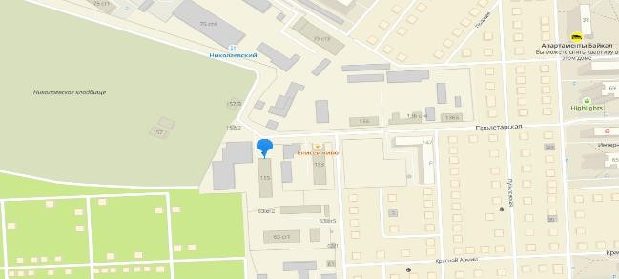

Краевое государственное казённое образовательное учреждение ДПО

«Институт региональной безопасности» находится по адресу:

660100, г. Красноярск, ул. Пролетарская, 155. (391) 229-74-74





**ПЕРВАЯ ПОМОЩЬ ПРИ**

**ОТРАВЛЕНИИ УГАРНЫМ ГАЗОМ (ОКИСЬ УГЛЕРОДА СО)**

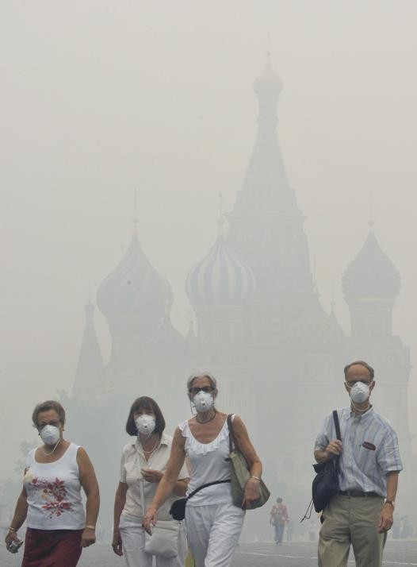

**г. Красноярск 2022**